



Rapport de stage

Village Green |Fil Rouge

Développement web et web mobile

Aline Wagner

2020 2021

Remerciements

Je souhaiterais remercier Mr. Emmanuel Berthome, dit Manu, qui a su m’intéresser tout d’abord à la formation de découverte TBDA (Techniques de Base du Développement d’Applications) lors du Déclic Numérique, puis me garder intéressée tout au long de la formation en question. Il a été d’une grande aide à bon nombre de reprises, restant chercher un problème ou une solution au poste de travail-même, quitte à rester faire des heures supplémentaires le soir. Il m’a aussi donné une pomme, qui fut ma foi bien bonne !

Je voudrais aussi remercier Mr. Fodé Fadika, formateur en DWWM (Développement Web et Web Mobile), même si nous ne l’avons pas énormément sollicité, qui était toujours là lorsqu’on avait un souci. Sa disponibilité malgré le départ de son collègue et le confinement ainsi que ses encouragements ont été particulièrement appréciés.

Merci à toute l’équipe !

Sommaire

Remerciements

Sommaire

Introduction

Présentation du projet

L’existant

Cahier des charges

Outils utilisés

Plateformes et navigateurs

Logiciel graphique

IDE

Logiciel MCD

Plateformes de développement web

Logiciels client FTP/SFTP

Gestionnaire de versions

Framework

Langages utilisés

HTML

CSS

PHP

JavaScript

jQuery

MySQL

Travaux effectués

Modélisation MCD

Dictionnaire de données

Base de données

Page d’accueil

Page catalogue

Formulaire d’enregistrement

Formulaire d’identification

Obstacles rencontrés

Conclusion

Introduction

L'entreprise Village Green distribue du matériel musical. Elle a une activité de grossiste, c'est-à-dire de revente aux magasins spécialisés. Elle souhaiterait développer la vente aux particuliers. Dans cette optique, l'entreprise souhaite faire évoluer son système de gestion des commandes et de facturation.

Actuellement, l'organisation utilise un système qui ne donne pas entière satisfaction. L'informatisation de la totalité du processus depuis la publication du catalogue, de la commande jusqu'au paiement a pour objectif de fluidifier le workflow de l'entreprise.

La société souhaite avoir un site e-commerce permettant aux clients de visualiser l'ensemble du catalogue et de passer des commandes en ligne.

L’existant

* Les produits référencés sont achetés directement auprès des fournisseurs.
* Dans le catalogue de l'entreprise tous les produits sont organisés en catégories, elles-mêmes divisées en sous-catégories.
* Chaque produit doit être décrit par un libellé court et un libellé long (description), une référence fournisseur, un prix d'achat et une photo.
* L'équipe qui gère les relations avec les fournisseurs tient à jour le catalogue. Elle met à jour le stock, valide ou pas la publication de nouveaux produits et désactive d'anciens produits. Elle gère aussi l'arborescence (rubriques/sous-rubriques).
* Tous les prix sont notés hors taxes.
* Le prix de vente est calculé à partir du prix d'achat auquel on applique un coefficient en fonction de la catégorie du client (particulier ou professionnel).
* Les coefficients sont attribués aux clients au moment de leur création et peuvent être ajustés par le service commercial.
* A chaque client est attribué un commercial. Un commercial spécifique s'occupe des clients particuliers
* Quand un client passe une commande, il peut être appliqué une réduction supplémentaire sur le total, cette réduction est négociée par le service commercial.
* Au moment de la commande, il faut prendre en compte l'adresse de livraison et l'adresse de facturation. Un bon de livraison et une facture doivent pouvoir être éditées.
* Pour les clients particuliers, un paiement à la commande est exigé.
* Pour les clients professionnels, le paiement se fait en différé.
* Dans les deux cas de figure, on notera l'information concernant le règlement.
* Chaque client se voit attribuer une référence qui servira à l'identifier lors des échanges avec les différents services de l'entreprise (après-vente, commercial, comptabilité)
* Une commande expédiée même partiellement fait l'objet d'une facturation de l'ensemble de la commande.
* Les commandes et les documents associés sont conservés pendant trois ans.

L’existant

* Les produits référencés sont achetés directement auprès des fournisseurs.
* Dans le catalogue de l'entreprise tous les produits sont organisés en catégories, elles-mêmes divisées en sous-catégories.
* Chaque produit doit être décrit par un libellé court et un libellé long (description), une référence fournisseur, un prix d'achat et une photo.
* L'équipe qui gère les relations avec les fournisseurs tient à jour le catalogue. Elle met à jour le stock, valide ou pas la publication de nouveaux produits et désactive d'anciens produits. Elle gère aussi l'arborescence (rubriques/sous-rubriques).
* Tous les prix sont notés hors taxes.
* Le prix de vente est calculé à partir du prix d'achat auquel on applique un coefficient en fonction de la catégorie du client (particulier ou professionnel).
* Les coefficients sont attribués aux clients au moment de leur création et peuvent être ajustés par le service commercial.
* A chaque client est attribué un commercial. Un commercial spécifique s'occupe des clients particuliers
* Quand un client passe une commande, il peut être appliqué une réduction supplémentaire sur le total, cette réduction est négociée par le service commercial.
* Au moment de la commande, il faut prendre en compte l'adresse de livraison et l'adresse de facturation. Un bon de livraison et une facture doivent pouvoir être éditées.
* Pour les clients particuliers, un paiement à la commande est exigé.
* Pour les clients professionnels, le paiement se fait en différé.
* Dans les deux cas de figure, on notera l'information concernant le règlement.
* Chaque client se voit attribuer une référence qui servira à l'identifier lors des échanges avec les différents services de l'entreprise (après-vente, commercial, comptabilité)
* Une commande expédiée même partiellement fait l'objet d'une facturation de l'ensemble de la commande.
* Les commandes et les documents associés sont conservés pendant trois ans.

Cahier des charges

### Elaborer le dictionnaire de données

A partir du cahier des charges, élaborer le dictionnaire des données.

### Créer la base de données

* Réaliser le MCD du site e-commerce
* Ecrire le script de création de la base de.
* Pour la sécurité, prévoir plusieurs profils de connexion et décliner les autorisations nécessaires.
  + Profil visiteur : lecture sur le catalogue
  + Profil client : lecture sur toute la base (insertion et mise à jour dans commande et client)
  + Profil gestion : lecture/écriture dans la base
  + Profil administrateur (ou développeur) : comme gestion + création et suppression d'objet
* Alimenter la base de tests.

**Gérer les vues**

* Créer une vue correspondant à la jointure Produits - Fournisseurs

Cahier des charges

**Développer des pages web statiques (HTML/CSS)**

* Réaliser une page d'accueil pour votre projet. Vous devez réaliser l'intégration HTML/CSS de votre page d'accueil à partir des éléments qui vous sont fournis dans la charte graphique.

Le site sera divisé en deux parties :

* Front-office : contient la partie publique du site (dont la page d'accueil) et un accès à la liste de produits et accès au formulaire d'inscription. Vous devez intégrer au mieux les éléments de la charte graphique.
* Back-office : c'est la partie privée du site, réservée à l'administrateur, elle permet de gérer les produits et les commandes (si vous avez le temps...).

**Intégrer des scripts clients (Javascript)**

* Votre application web doit comporter un formulaire d'inscription pour le client.
* Vous devez empêcher l'utilisateur d'envoyer des informations erronées et lui indiquer les erreurs.

**Développer des composants web d'accès aux données**

* Vous devez mettre en œuvre la gestion CRUD sur une table de votre choix. Ces pages devront être accessibles à partir de votre menu d'accueil.
* Votre interface doit permettre d'afficher la liste des éléments, l'ajout, la modification et la suppression.
* Vous devez utiliser une architecture MVC pour réaliser ce travail.

Outils utilisés

**Plateformes et navigateurs**

Pour la première partie de mon stage -et toute la durée de la formation- j’ai été sur Windows X. Mon moteur de recherche unique sur cet OS a été Opera GX.

Pour la seconde, j’ai dû passer sur Mac. J’y ai réutilisé Opera GX, mais en ai profité pour vérifier si tout se passait bien aussi sur Safari, navigateur par défaut du système.

J’ai aussi gardé mon téléphone à portée de main pour m’assurer que le responsive fonctionnait comme attendu, en passant donc par Safari à nouveau, et Maxthon.

  

Outils utilisés

**Logiciel graphique – Adobe Photoshop**

Pour la création du logo et du favicon de ma version de Village Green.



**IDE – Visual Studio Code**



**Logiciel MCD – Looping**



**Plateformes de développement web – WAMP / MAMP**





Photoshop est un logiciel de retouche, de traitement et de dessin assisté par ordinateur, lancé en 1990 sur MacOS puis en 1992 sur Windows. Édité par Adobe, il est principalement utilisé pour le traitement des photographies numériques, mais sert également à la création ex nihilo d’images.

Visual Studio Code est un éditeur de code extensible développé par Microsoft pour Windows, Linux et MacOS. Les fonctionnalités incluent la prise en charge du débugage, la mise en évidence de la syntaxe, la complétion intelligente du code, les snippets, la refactorisation du code et Git intégré.

Looping est un logiciel permettant la mise en œuvre intuitive et très rapide de modèles conceptuels de données (MCD) et la génération en temps réel des modèles logiques (MLD) et requêtes SQL de création des tables correspondantes de la base de données.

WampServer est une plateforme de développement Web de type WAMP, permettant de faire fonctionner localement des scripts PHP. WampServer n'est pas en soi un logiciel, mais un environnement comprenant trois serveurs, un interpréteur de script, ainsi que phpMyAdmin pour l'administration Web des bases MySQL.

MAMP est une pile de solutions composée de logiciels commerciaux propriétaires libres et open-source et propriétaires utilisés ensemble pour développer et exécuter des sites Web dynamiques sur des ordinateurs Apple Macintosh.

Outils utilisés

**Logiciels FTP/SFTP – WinSCP / Cyberduck**





**Gestionnaire de versions – GitHub**



**Framework – Materialize CSS**



**GenerateData**



Le framework Materialize CSS permet de reproduire en un rien de temps des pages dans le syle du Material Design en réutilisant des modèles prêts à l’emploi. Il inclut en plus une série de composants JavaScript qui permettent de réaliser des effets comme les vagues sur les boutons ou encore de gérer des effets de parallaxe.

Git est un logiciel de gestion de versions décentralisé.

WinSCP est un client SFTP graphique pour Windows. Il utilise SSH et est open source. Le protocole SCP est également supporté. Le but de ce programme est de permettre la copie sécurisée de fichiers entre un ordinateur local et un ordinateur distant.

Cyberduck est un logiciel client destiné à se connecter à des serveurs distants. Il permet d'établir une connexion puis de naviguer sur des serveurs FTP et SFTP (SSH Secure File Transfer) pour la plateforme Mac OS X – et depuis décembre 2010 pour Microsoft Windows.

GenerateData est une application web permettant de générer des fausses données dans de nombreux formats : CSV, Excel, Json, Ldif, SQL, XML mais aussi pour PHP, Javascript, Perl et Python (sous forme de tableau).

Langages utilisés

**HMTL**

Le HyperText Markup Language, généralement abrégé HTML ou dans sa dernière version HTML5, est le langage de balisage conçu pour représenter les pages web.

**CSS**

Les feuilles de style en cascade, en abrégé CSS pour Cascading Style Sheets, forment un langage informatique qui décrit la présentation des documents HTML et XML. Les standards définissant CSS sont publiés par le World Wide Web Consortium.

**PHP**

Le Hypertext PreProcessor est un langage de programmation libre, principalement utilisé pour produire des pages Web dynamiques via un serveur http, mais pouvant également fonctionner comme n’importe quel langage interprété de façon locale.

**JavaScript**

JavaScript, ou JS, est un langage de programmation de scripts principalement employé dans les pages web interactives, et à ce titre est une partie essentielle des applications web. Avec les technologies HMTL et CSS, JS est considéré comme l’une des technologies au cœur du World Wide Web.

**jQuery**

jQuery est une bibliothèque JavaScript libre et multiplateforme créée pour faciliter l’écriture de scripts côté client dans le code HTML des pages web.

**SQL**

Le SQL est un langage informatique normalisé servant à exploiter des bases de données relationnelles. La partie langage de manipulation des données de SQL permet de rechercher, ajouter, modifier ou supprimer des données dans les BDD.

Modélisation MCD

**Modèle Conceptuel de Données**

Pour commencer sur de bonnes bases, la création d’un plan pour la base de données est cruciale. C’est ici que le MCD entre en jeu. Avec l’aide du logiciel *Looping* que nous a fait découvrir notre formateur, nous sommes arrivés à un résultat relativement complet.



Dictionnaire de données

**Un lexique pour s’y retrouver**

En se basant sur le MCD précédemment créé -et en y apportant par la suite une ou deux petites modifications- nous pouvons créer la liste du nom de chacune des colonnes nécessaires. Par souci de compréhension auprès de potentiels collègues, on y ajoute une courte description, le type de donnée attendu, et les contraintes à appliquer si nécessaire.



Base de données

**Scripts de création et aperçus**

Le MCD et dictionnaire fin prêts, nous pouvons passer à la création de la database, qui contiendra toutes les informations nécessaires au bout fonctionnement du site, et de tous les fournisseurs et utilisateurs qui y seront liés ou inscrits.

Commençons par les catégories et sous-catégories.

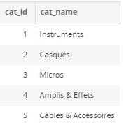

CREATE TABLE FR_Categories(

cat_id INT NOT NULL AUTO_INCREMENT,

cat_name VARCHAR(50),

PRIMARY KEY (cat_id)

) ENGINE=INNODB;

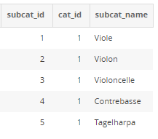

CREATE TABLE FR_SubCategories(

subcat_id INT NOT NULL AUTO_INCREMENT,

cat_id INT,

subcat_name VARCHAR(50),

PRIMARY KEY (subcat_id),

FOREIGN KEY (cat_id) REFERENCES FR_Categories (cat_id)

) ENGINE=INNODB;

Base de données

Maintenant, les positions et les employés.

CREATE TABLE FR_Positions(

   pos_id INT NOT NULL AUTO_INCREMENT,

   pos_name VARCHAR(50),

   PRIMARY KEY (pos_id)

) ENGINE=INNODB;

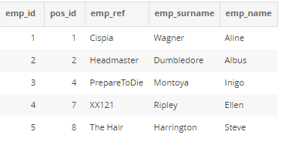

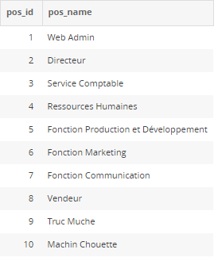

CREATE TABLE FR_Employees(

   emp_id INT NOT NULL AUTO_INCREMENT,

   pos_id INT,

   emp_ref VARCHAR(15),

   emp_surname VARCHAR(50),

   emp_name VARCHAR(50),

   PRIMARY KEY (emp_id),

   FOREIGN KEY (pos_id) REFERENCES FR_Positions (pos_id)

) ENGINE=INNODB;

Base de données

Les pays -et le script de remplissage pour rigoler.

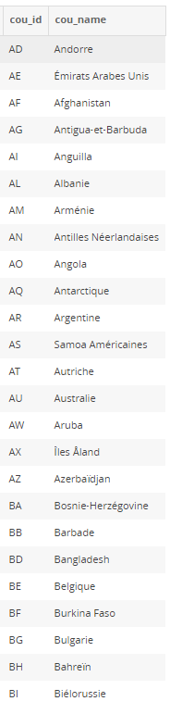

CREATE TABLE FR_Countries(

   cou_id VARCHAR(2) NOT NULL,

   cou_name VARCHAR(50),

   PRIMARY KEY (cou_id)

) ENGINE=INNODB;

INSERT INTO `FR_Countries` (`cou_id`, `cou_name`) VALUES

('AD', 'Andorre'), ('AE', 'Émirats Arabes Unis'), ('AF', 'Afghanistan'), ('AG', 'Antigua-et-Barbuda'), ('AI', 'Anguilla'), ('AL', 'Albanie'), ('AM', 'Arménie'), ('AN', 'Antilles Néerlandaises'), ('AO', 'Angola'), ('AQ', 'Antarctique'), ('AR', 'Argentine'), ('AS', 'Samoa Américaines'), ('AT', 'Autriche'), ('AU', 'Australie'), ('AW', 'Aruba'), ('AX', 'Îles Åland'), ('AZ', 'Azerbaïdjan'), ('BA', 'Bosnie-Herzégovine'), ('BB', 'Barbade'), ('BD', 'Bangladesh'), ('BE', 'Belgique'), ('BF', 'Burkina Faso'), ('BG', 'Bulgarie'), ('BH', 'Bahreïn'), ('BI', 'Biélorussie'), ('BJ', 'Burundi'), ('BK', 'Bénin'), ('BM', 'Bermudes'), ('BN', 'Brunéi Darussalam'), ('BO', 'Bolivie'), ('BR', 'Brésil'), ('BS', 'Bahamas'), ('BT', 'Bhoutan'), ('BV', 'Île Bouvet'), ('BW', 'Botswana'), ('BY', 'Bélarus'), ('BZ', 'Belize'), ('CA', 'Canada'), ('CB', 'Îles des Caraïbes'), ('CC', 'Îles Cocos (Keeling)'), ('CD', 'République Démocratique du Congo'), ('CF', 'République Centrafricaine'), ('CG', 'République du Congo'), ('CH', 'Suisse'), ('CI', 'Côte d''Ivoire'), ('CK', 'Îles Cook'), ('CL', 'Chili'), ('CM', 'Cameroun'), ('CN', 'Chine'), ('CO', 'Colombie'), ('CR', 'Costa Rica'), ('CS', 'Serbie-et-Monténégro'), ('CU', 'Cuba'), ('CV', 'Cap-vert'), ('CX', 'Île Christmas'), ('CY', 'Chypre'), ('CZ', 'République Tchèque'), ('DE', 'Allemagne'), ('DJ', 'Djibouti'), ('DK', 'Danemark'), ('DM', 'Dominique'), ('DO', 'République Dominicaine'), ('DZ', 'Algérie'), ('EC', 'Équateur'), ('EE', 'Estonie'), ('EG', 'Égypte'), ('EH', 'Sahara Occidental'), ('ER', 'Érythrée'), ('ES', 'Espagne'), ('ET', 'Éthiopie'), ('FI', 'Finlande'), ('FJ', 'Fidji'), ('FK', 'Îles (malvinas) Falkland'), ('FM', 'États Fédérés de Micronésie'), ('FO', 'Îles Féroé'), ('FR', 'France'), ('GA', 'Gabon'), ('GB', 'Royaume-Uni'), ('GD', 'Grenade'), ('GE', 'Géorgie'), ('GF', 'Guyane Française'), ('GH', 'Ghana'), ('GI', 'Gibraltar'), ('GL', 'Groenland'), ('GM', 'Gambie'), ('GN', 'Guinée'), ('GP', 'Guadeloupe'), ('GQ', 'Guinée Équatoriale'), ('GR', 'Grèce'), ('GS', 'Géorgie du Sud et les Îles Sandwich du Sud'), ('GT', 'Guatemala'), ('GU', 'Guam'), ('GW', 'Guinée-Bissau'), ('GY', 'Guyana'), ('HK', 'Hong-Kong'), ('HM', 'Îles Heard et Mcdonald'), ('HN', 'Honduras'), ('HR', 'Croatie'), ('HT', 'Haïti'), ('HU', 'Hongrie'), ('ID', 'Indonésie'), ('IE', 'Irlande'), ('IL', 'Israël'), ('IM', 'Île de Man'), ('IN', 'Inde'), ('IO', 'Territoire Britannique de l''Océan Indien'), ('IQ', 'Iraq'), ('IR', 'République Islamique d''Iran'), ('IS', 'Islande'), ('IT', 'Italie'), ('JM', 'Jamaïque'), ('JO', 'Jordanie'), ('JP', 'Japon'), ('KE', 'Kenya'), ('KG', 'Kirghizistan'), ('KH', 'Cambodge'), ('KI', 'Kiribati'), ('KM', 'Comores'), ('KN', 'Saint-Kitts-et-Nevis'), ('KP', 'République Populaire Démocratique de Corée'), ('KR', 'République de Corée'), ('KW', 'Koweït'), ('KY', 'Îles Caïmanes'), ('KZ', 'Kazakhstan'), ('LA', 'République Démocratique Populaire Lao'), ('LB', 'Liban'), ('LC', 'Sainte-Lucie'), ('LI', 'Liechtenstein'), ('LK', 'Sri Lanka'), ('LR', 'Libéria'), ('LS', 'Lesotho'), ('LT', 'Lituanie'), ('LU', 'Luxembourg'), ('LV', 'Lettonie'), ('LY', 'Jamahiriya Arabe Libyenne'), ('MA', 'Maroc'), ('MC', 'Monaco'), ('MD', 'République de Moldova'), ('MG', 'Madagascar'), ('MH', 'Îles Marshall'), ('MK', 'L''ex-République Yougoslave de Macédoine'), ('ML', 'Mali'), ('MM', 'Myanmar'), ('MN', 'Mongolie'), ('MO', 'Macao'), ('MP', 'Îles Mariannes du Nord'), ('MQ', 'Martinique'), ('MR', 'Mauritanie'), ('MS', 'Montserrat'), ('MT', 'Malte'), ('MU', 'Maurice'), ('MV', 'Maldives'), ('MW', 'Malawi'), ('MX', 'Mexique'), ('MY', 'Malaisie'), ('MZ', 'Mozambique'), ('NA', 'Namibie'), ('NC', 'Nouvelle-Calédonie'), ('NE', 'Niger'), ('NF', 'Île Norfolk'), ('NG', 'Nigéria'), ('NI', 'Nicaragua'), ('NL', 'Pays-Bas'), ('NO', 'Norvège'), ('NP', 'Népal'), ('NR', 'Nauru'), ('NU', 'Niué'), ('NZ', 'Nouvelle-Zélande'), ('OM', 'Oman'), ('PA', 'Panama'), ('PE', 'Pérou'), ('PF', 'Polynésie Française'), ('PG', 'Papouasie-Nouvelle-Guinée'), ('PH', 'Philippines'), ('PK', 'Pakistan'), ('PL', 'Pologne'), ('PM', 'Saint-Pierre-et-Miquelon'), ('PN', 'Pitcairn'), ('PR', 'Porto Rico'), ('PS', 'Territoire Palestinien Occupé'), ('PT', 'Portugal'), ('PW', 'Palaos'), ('PY', 'Paraguay'), ('QA', 'Qatar'), ('RE', 'Réunion'), ('RO', 'Roumanie'), ('RU', 'Fédération de Russie'), ('RW', 'Rwanda'), ('SA', 'Arabie Saoudite'), ('SB', 'Îles Salomon'), ('SC', 'Seychelles'), ('SD', 'Soudan'), ('SE', 'Suède'), ('SG', 'Singapour'), ('SH', 'Sainte-Hélène'), ('SI', 'Slovénie'), ('SJ', 'Svalbard et Île Jan Mayen'), ('SK', 'Slovaquie'), ('SL', 'Sierra Leone'), ('SM', 'Saint-Marin'), ('SN', 'Sénégal'), ('SO', 'Somalie'), ('SR', 'Suriname'), ('ST', 'Sao Tomé-et-Principe'), ('SV', 'El Salvador'), ('SY', 'République Arabe Syrienne'), ('SZ', 'Swaziland'), ('TC', 'Îles Turks et Caïques'), ('TD', 'Tchad'), ('TF', 'Terres Australes Françaises'), ('TG', 'Togo'), ('TH', 'Thaïlande'), ('TJ', 'Tadjikistan'), ('TK', 'Tokelau'), ('TL', 'Timor-Leste'), ('TM', 'Turkménistan'), ('TN', 'Tunisie'), ('TO', 'Tonga'), ('TR', 'Turquie'), ('TT', 'Trinité-et-Tobago'), ('TV', 'Tuvalu'), ('TW', 'Taïwan'), ('TZ', 'République-Unie de Tanzanie'), ('UA', 'Ukraine'), ('UG', 'Ouganda'), ('UM', 'Îles Mineures Éloignées des États-Unis'), ('US', 'États-Unis'), ('UY', 'Uruguay'), ('UZ', 'Ouzbékistan'), ('VA', 'Saint-Siège (état de la Cité du Vatican)'), ('VC', 'Saint-Vincent-et-les Grenadines'), ('VE', 'Venezuela'), ('VG', 'Îles Vièrges Britanniques'), ('VI', 'Îles Vièrges des États-Unis'), ('VN', 'Viet Nam'), ('VU', 'Vanuatu'), ('WF', 'Wallis et Futuna'), ('WS', 'Samoa'), ('YE', 'Yémen'), ('YT', 'Mayotte'), ('ZA', 'Afrique du Sud'), ('ZM', 'Zambie'), ('ZW', 'Zimbabwe');

Base de données

Les fournisseurs à présent. Une petite génération de données pour en avoir un nombre un peu plus élevé, mais j’y glisse tout de même trois réelles compagnies par préférence personnelle, pour avoir un brin de réalisme sur ma page boutique.

CREATE TABLE FR_Suppliers(

   sup_id INT NOT NULL AUTO_INCREMENT,

   sup_name VARCHAR(50),

   sup_address VARCHAR(50),

   sup_city VARCHAR(50),

   sup_zip VARCHAR(10),

   sup_phone VARCHAR(50),

   sup_mail VARCHAR(50),

   cou_id VARCHAR(50),

   PRIMARY KEY (sup_id),

   FOREIGN KEY (cou_id) REFERENCES FR_Countries (cou_id)

) ENGINE=INNODB;

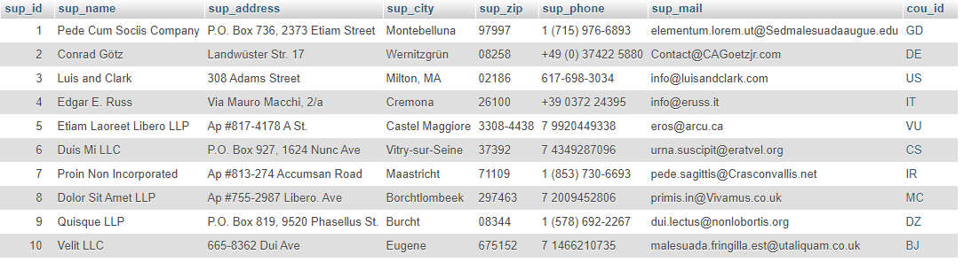

Base de données

On passe aux clients. Retour de la génération de données, puis quelques tests de formulaire.

CREATE TABLE FR_Clients(

   cli_id INT NOT NULL AUTO_INCREMENT,

   cli_ref VARCHAR(10),

   cli_surname VARCHAR(50),

   cli_name VARCHAR(50),

   cli_billaddress VARCHAR(50),

   cli_billcity VARCHAR(50),

   cli_billzip VARCHAR(10),

   cli_deliaddress VARCHAR(50),

   cli_delicity VARCHAR(50),

   cli_delizip VARCHAR(10),

   cli_phone VARCHAR(20),

   cli_mail VARCHAR(50),

   cli_password VARCHAR(100),

   cli_type TINYINT,

   cli_coeff INT,

   cou_id VARCHAR(50),

   PRIMARY KEY (cli_id),

   FOREIGN KEY (cou_id) REFERENCES FR_Countries (cou_id)

) ENGINE=INNODB;

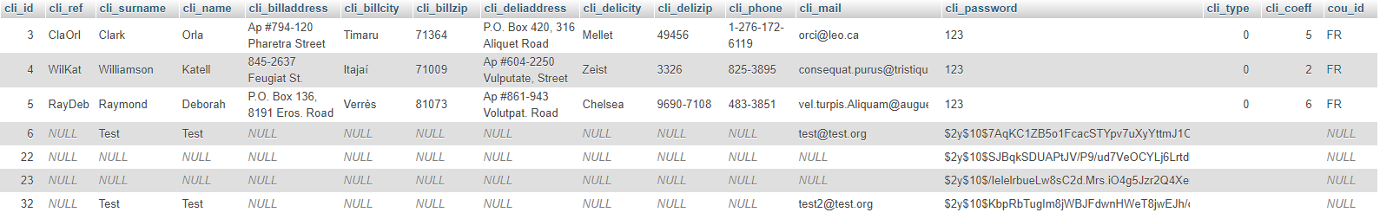

Base de données

La table des produits, pour lesquels je me suis amusée à reprendre des modèles existant réellement.

CREATE TABLE FR_Products(

   pro_id INT NOT NULL AUTO_INCREMENT,

   pro_name VARCHAR(50),

   pro_label VARCHAR(150),

   pro_desc VARCHAR(500),

   pro_price DECIMAL(7,2),

   pro_pic VARCHAR(50),

   subcat_id INT,

   sup_id INT,

   PRIMARY KEY (pro_id),

   FOREIGN KEY (subcat_id) REFERENCES FR_SubCategories (subcat_id),

   FOREIGN KEY (sup_id) REFERENCES FR_Suppliers (sup_id)

) ENGINE=INNODB;

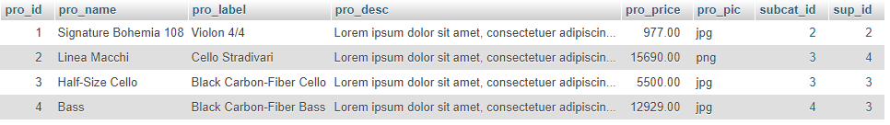

Base de données

Et enfin, les dernières tables, qui n’ont pas encore eu le plaisir d’être remplies.

CREATE TABLE FR_Delivered(

   deli_id INT NOT NULL AUTO_INCREMENT,

   orde_id INT,

   quantity INT,

   deliadd VARCHAR(50),

   delidate DATE,

   PRIMARY KEY (orde_id, deli_id),

   FOREIGN KEY (orde_id) REFERENCES FR_Order_Details (orde_id),

   FOREIGN KEY (deli_id) REFERENCES FR_Delivery (deli_id)

) ENGINE=INNODB;

CREATE TABLE FR_Delivery(

   deli_id INT NOT NULL AUTO_INCREMENT,

   deli_nbr INT,

   deli_ref VARCHAR(50),

   deli_desc VARCHAR(50),

   PRIMARY KEY (deli_id)

) ENGINE=INNODB;

CREATE TABLE FR_Order_Details(

   orde_id INT NOT NULL AUTO_INCREMENT,

   orde_quantity INT,

   sales_id INT,

   pro_id INT,

   PRIMARY KEY (orde_id),

   FOREIGN KEY (sales_id) REFERENCES FR_Sales (sales_id),

   FOREIGN KEY (pro_id)  REFERENCES FR_Products (pro_id)

) ENGINE=INNODB;

CREATE TABLE FR_Sales(

   sales_id INT NOT NULL AUTO_INCREMENT,

   sales_num INT,

   sales_state VARCHAR(50),

   sales_billadd VARCHAR(50),

   sales_billdeli VARCHAR(50),

   sales_date DATETIME,

   sales_paydate DATE,

   sales_reduc INT,

   emp_id INT,

   cli_id INT,

   PRIMARY KEY (sales_id),

   FOREIGN KEY (emp_id) REFERENCES FR_Employees (emp_id),

   FOREIGN KEY (cli_id) REFERENCES FR_Clients (cli_id)

) ENGINE=INNODB;

La page d’accueil